2014年10月高等教育自学考试全国统一命题考试
中小学教育管理试卷
(课程代码00458)
一、单项选择题(本大题共20小题，每小题l分，共20分)
1．教育管理研究者普遍认为，教育管理学的研究对象是
A.教育管理活动及其发展规律
B.教育管理矛盾及其发展规律
C.教育管理现象及其发展规律
D.教育管理过程及其发展规律
2．教育管理过程中使全体教育人员信服的力量和威望，称为
A.教育权威
B.教育信任
C.管理能力
D.管理效果
3．教育管理过程的中心环节是
A.计划
B.实施
C.检查
D.总结
4．对教育质量的管理不能仅仅视为领导者和管理部门的工作，而应成为每一位教育者和
受教育者的事。这是强调教育质量的
A.全程管理
B.全员管理
C.全局管理
D.全盘管理
5．1952年至l958年，我国在中央教育行政机关方面，分设教育部和
A.国务院科教组
B.职业教育部
C.国家教育委员会
D.高等教育部
6．我国中小学内部领导体制改革的核心内容是
A.加强党的领导
B.全面实施校长负责制
C.全面推进教师参与管理
D.深入开展家校合作
7．在实施校长负责制的过程中，党组织要改变传统的领导方式，充分发挥政治核心地位和
A.监督保证作用
B.协助管理作用
C.舆论引导作用
D.参与决策作用
8．以经济发展过程中所需要的各种人才的培养与提供为目标值，来制定教育发展战略的
方法是
A.社会需求法
B.人才需求预测法
C.教育投资效益分析法
D.国际比较法
9．国家教育行政机关为执行教育法规，对特定对象作出能直接产生法律效果的处理或决
定的教育行政执法行为，称为
A.教育行政措施
B.教育行政处罚
C.教育行政执法
D.教育行政强制执行
10．要使教育行政部门对有限的教育经费作出科学统筹安排，运用财政手段对教育改革与[本科目答案页面导航：http://zk.ikaoti.cn/zikao.htm]
发展进行调控，提高教育经费的使用效益，就必须做到[本科目答案页面导航：http://zk.ikaoti.cn/zikao.htm]
A.专款专用
B.事权与财权的统一
C.科学预算
D.经费使用的透明、公开
11．教育评价工作必须从实际出发，在设计评价方案、制定评价标准，实施评价手段方法等
各环节中都要具有实践的可操作性。这强调的是教育评价的
A.实践性原则
B.可行性原则
C.方向性原则
D.科学性原则
12．按范围分，教育督导可分为
A.宏观督导与微观督导
B.全面督导与专题督导
C.专职督导与联合督导
D.督政与督学
13．学校管理者不能用主要精力去搞创收，从事以营利为目的的活动。这体现了学校的
A.非权力性
B.非行政性
C.非营利性
D.非政府性
14．在学生管理中，班主任是班集体的组织者、教育者、指导者，又处于班集体之中。班主任与同学之间，同学与同学之间，同学与干部之间，均已建立情感、信息交流。这种班级管
理模式属于
A.交往式
B.民主平等式
C.简单联系式
D.多向联系式
15．中小学教学工作管理的枢纽是
A.教研室
B.教研组
C.教导处
D.教务处
16．德育管理的目的是为了有效地实现德育目标，由于德育管理的最终目的是培养人、塑造
人，因此德育管理必须具有
A.规范性
B.层次性
C.社会性
D.教育性
17．学生健康水平可以从三个方面进行综合评价，它们是学生群体健康体质状况、疾病和
A.疲劳
B.残疾
C.死亡
D.心态
18．社区教育管理的基本组织形式有社区教育委员会、儿童工作协调委员会、关心下一代协
会和
A.社区教育志愿者协会
B.校外辅导站
C.业主委员会
D.家长委员会
19．一所学校，一个专业性很强的教育、教学、管理领域中的信息是
A.微观层面的信息
B.中观层面的信息
C.宏观层面的信息
D.宇观层面的信息
20．教师被列为国家公务员的国家是
A.美国
B.法国
C.英国
D.德国
二、填空题(本大题共l0小题，每小题l分，共10分)
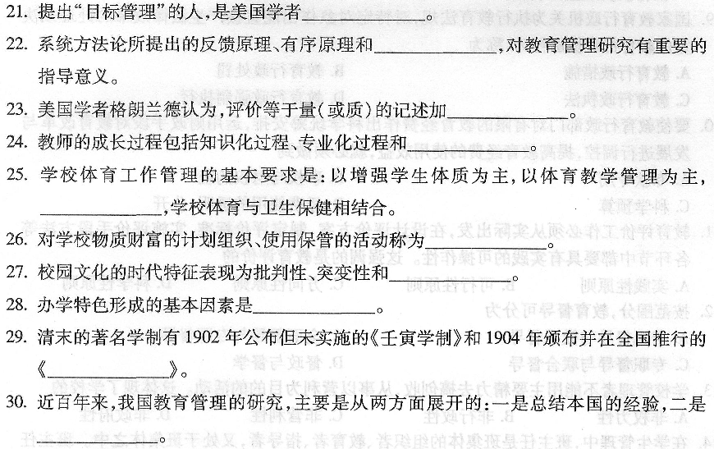三、名词解释题(本大题共5小题，每小题3分，共15分)
31．教育管理学
32．教育质量管理
33．中小学内部领导体制
34．办学效益
35．办学特色
四、简答题(本大题共5小题，每小题6分，共30分)
36．简述教育管理不同于一般社会管理的特殊性。
37．简述教育行政处罚的原则。
38．简述教育评价的类型。
39．简述教育人员管理的三个层次。
40．简述德育总结工作须注意的事项。
五、论述题(本大题共2小题，41小题7分，42小题8分，共l5分)
41．试论教育管理过程的基本环节。
42．试论教学质量检查中学校领导需要注意的问题。
六、案例分析题(本大题共l小题，共l0分)
43．阅读下面的案例，结合教师的权利，评价案例中A中学扣留教师工资的做法。
教师工资被扣留了
A中学因翻修校舍，急需一部分资金，2010年时扣留了全体教师从7月份到9月份
的全部工资款额共计74．32万元。
全体教师对学校的行为极为不满，联名向教育行政部门提出申诉，要求学校马上归
还扣留教师的全部工资。其申诉依据是《中华人民共和国教育法》第33条：“国家保护
教师的合法权益。教师的工资报酬、福利待遇，依法律法规的规定办理。”《中华人民共
和国教师法》第7条第4款规定：教师享有“按时获取工资报酬、享有国家规定的福利待遇以及寒、暑假期带薪休假”的权利。

